**Хронологическая линейка**

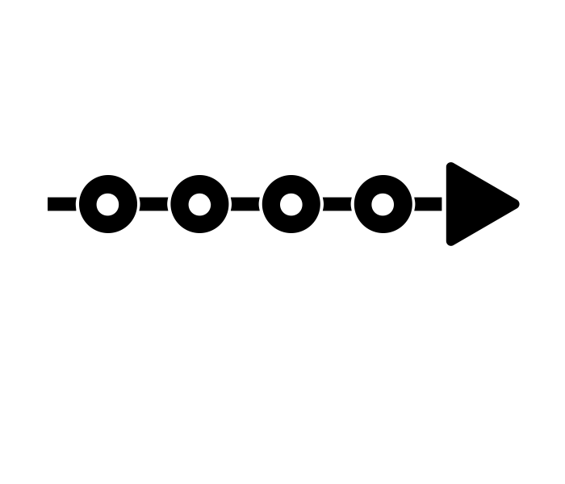Расположи события из жизни М. В. Ломоносова в правильном порядке

|  |  |
| --- | --- |
| Возвращение в Россию |  |
| Учёба в Славяно-греко-латинской академии |  |
| Научная деятельность Ломоносова в Российской академии наук |  |
| Детство | 1 |
| Поездка в Германию |  |
| Учёба в Петербурге |  |
| Основание Московского университета |  |